**BỘ GIÁO DỤC VÀ ĐÀO TẠO**

**TRƯỜNG ĐẠI HỌC GIAO THÔNG VẬN TẢI**

**PHÂN HIỆU TẠI THÀNH PHỐ HỒ CHÍ MINH**



**BÁO CÁO ĐỀ TÀI NGHIÊN CỨU KHOA HỌC**

**ĐỀ TÀI:**

**XÂY DỰNG WEBSITE THI TRẮC NGHIỆM TRỰC TUYẾN**

**Giảng viên hướng dẫn:** ThS. Trần Thị Dung

**Sinh viên thực hiện:**

1. Phạm Thành Hậu - 5951071024 Lớp: CQ.59.CNTT
2. Phạm Trọng Trường - 5951071113 Lớp: CQ.59.CNTT
3. Hoàng Huy Tuấn - 5951071116 Lớp: CQ.59.CNTT
4. Phạm Huỳnh Hải Yến - 5951071125 Lớp: CQ.59.CNTT

TP. Hồ Chí Minh, năm 2021

**BỘ GIÁO DỤC VÀ ĐÀO TẠO**

**TRƯỜNG ĐẠI HỌC GIAO THÔNG VẬN TẢI**

**PHÂN HIỆU TẠI THÀNH PHỐ HỒ CHÍ MINH**



**BÁO CÁO ĐỀ TÀI NGHIÊN CỨU KHOA HỌC**

**ĐỀ TÀI:**

**XÂY DỰNG WEBSITE THI TRẮC NGHIỆM TRỰC TUYẾN**

**Giảng viên hướng dẫn:** ThS. Trần Thị Dung

**Sinh viên thực hiện:**

1. Phạm Thành Hậu - 5951071024 Lớp: CQ.59.CNTT
2. Phạm Trọng Trường - 5951071113 Lớp: CQ.59.CNTT
3. Hoàng Huy Tuấn - 5951071116 Lớp: CQ.59.CNTT
4. Phạm Huỳnh Hải Yến - 5951071125 Lớp: CQ.59.CNTT

TP. Hồ Chí Minh, năm 2021

# MỤC LỤC

MỤC LỤC i

DANH MỤC HÌNH ẢNH iii

CHƯƠNG 1. TỔNG QUAN 1

1.1. Đặt vấn đề 1

1.2. Mục tiêu nghiên cứu 1

1.3. Đối tượng nghiên cứu và phạm vi nghiên cứu 1

1.4. Phương pháp nghiên cứu 2

CHƯƠNG 2. CƠ SỞ LÝ THUYẾT 3

2.1. Công nghệ sử dụng 3

2.1.1. ASP.NET MVC 3

2.1.1.1. Mô hình MVC 3

2.1.1.2. ASP.NET MVC. 3

2.1.2. Ajax 3

2.2. Ngôn ngữ lập trình 4

2.2.1. C Sharp 4

2.2.2. Javascript 4

2.3. hình thức thi trắc nghiệm 4

2.3.1. Trắc nghiệm là gì? 4

2.3.2. Các hình thức soạn bài trắc nghiệm 4

2.3.2.1. Câu trắc nghiệm 1 lựa chọn (Single Choice question) 5

2.3.2.2. Câu trắc nghiệm nhiều lựa chọn (Multi Choices question 5

2.4. Thuật toán áp dụng 6

2.4.1. Thuật toán đánh giá điểm 6

CHƯƠNG 3. PHÂN TÍCH VÀ THIẾT KẾ HỆ THỐNG 9

3.1. Tổng quan về hệ thống 9

3.2. Biểu đồ UseCase 10

3.2.1. Các tác nhân 10

3.2.2. Sơ đồ UseCase tổng quát 10

3.3. Biểu đồ hoạt động 11

3.3.1. Chức năng tạo đề thi cuối kỳ 11

3.3.2. Chức năng tổ chức thi cuối kỳ 12

3.3.3. Chức năng coi thi 12

3.3.4. Chức năng thi cuối kỳ 13

3.3.5. Chức năng tổ chức thi giữa kỳ 14

3.3.6. Chức năng tạo đề ôn tập 15

3.3.7. Chức năng ôn tập 16

3.3.8. Chức năng quản lý ngân hàng câu hỏi 16

CHƯƠNG 4. XÂY DỰNG CHƯƠNG TRÌNH 18

CHƯƠNG 5. KẾT LUẬN 19

5.1. Kết quả đạt được 19

5.2. Nhược điểm 19

5.3. Hướng phát triển 19

TÀI LIỆU THAM KHẢO 20

# DANH MỤC HÌNH ẢNH

Hình 3.1. Sơ đồ usecase tổng quát 11

Hình 3.2. Sơ đồ chức năng tạo đề thi cuối kỳ 12

Hình 3.3. Sơ đồ chức năng tổ chức thi cuối kỳ 12

Hình 3.4. Sơ đồ chức năng coi thi 13

Hình 3.5. Sơ đồ chức năng thi cuối kỳ 14

Hình 3.6. Sơ đồ chức năng tổ chức thi giữa kỳ 15

Hình 3.7. Sơ đồ chức năng tạo đề ôn tập 15

Hình 3.8. Sơ đồ chức năng ôn tập 16

Hình 3.9. Sơ đồ chức năng quản lý ngân hàng câu hỏi 17

# 

# **TỔNG QUAN**

## Đặt vấn đề

Trong bất kỳ một quá trình giáo dục nào thì mục tiêu chính của nó cũng là nhằm tạo ra những biến đổi nhất định đối với người học. Muốn biết những biến đổi đó xảy ra ở mức độ nào thì cần phải kiểm tra, đánh giá kiến thức của người đó trong một lĩnh vực nhất định. Việc đánh giá kiến thức nhằm xác định mục tiêu giáo dục được đặt ra có phù hợp hay không và có đạt được hay không, việc giảng dạy có thành công hay không, người học có tiến bộ hay không. Để đánh giá đúng kiến thức của người học đòi hỏi công tác này phải được thực hiện một cách công bằng, khách quan và chính xác. Do đó, đánh giá kiến thức phải được xem là một bộ phận quan trọng và hợp thành một thể thống nhất của quá trình đào tạo.

Hiện nay thi trắc nghiệm là một hình thức đánh giá kiến thức rất phổ biến tại các nước trên thế giới. Nhờ vào đặc điểm luôn có sự rõ ràng của đáp án; tính khách quan trong cách đánh giá kết quả của người học; kết quả của bài thi cũng được biết ngay sau khi thí sinh hoàn thành bài thi, làm tăng tính hiệu quả trong việc đánh giá kiến thức của người học.

Hệ thống thi trắc nghiệm trên máy vi tính sẽ giúp cho việc tổ chức kỳ thi một cách nhanh chóng, hiệu quả, tiết kiệm và đặc biệt là có tính khách quan.

Với mục tiêu trên, việc xây dựng 1 website hỗ trợ quản lý đề thi và điểm thi của sinh viên trên mô hình kiểm tra trắc nghiệm là vô cùng cần thiết.

## Mục tiêu nghiên cứu

* Giúp giảng viên trong khoa có thể tạo bài thi trắc nghiệm để sinh viên có thể dễ dàng tham gia.
* Lên thời gian mở/đóng cho từng môn thi.
* Quản lý kết quả làm bài của sinh viên.

## Đối tượng nghiên cứu và phạm vi nghiên cứu

* Các nội dung của bài học của các môn học đang được triển khai ở ngành CNTT của bộ môn CNTT trường đại học Giao thông vận tải phân hiệu tại TPHCM.
* Yêu cầu của giảng viên.

## Phương pháp nghiên cứu

* Khảo sát nhu cầu thực tế của giảng viên.
* Tham khảo hình thức tính điểm.
* Tham khảo bài thi, hình thức thi trắc nghiệm các môn học.
* Lập trình Website trên Visual Studio và hoàn thiện trang Web.

# **CƠ SỞ LÝ THUYẾT**

## Công nghệ sử dụng

### ASP.NET MVC

#### Mô hình MVC

* Model: Các đối tượng Models là một phần của ứng dụng, các đối tượng này thiết lập logic của phần dữ liệu của ứng dụng. Thông thường, các đối tượng model lấy và lưu trạng thái của model trong CSDL.
* Views: Views là các thành phần dùng để hiển thị giao diện người dùng (UI). Thông thường, view được tạo dựa vào thông tin dữ liệu model.
* Controllers: Controller là các thành phần dùng để quản lý tương tác người dùng, làm việc với model và chọn view để hiển thị giao diện người dùng. [1]

#### ASP.NET MVC.

**ASP.NET**[MVC](https://www.dammio.com/glossary/mvc) là một framework web được phát triển bởi Microsoft, thực thi mô hình [MVC](https://www.dammio.com/glossary/mvc) (model–view–controller). ASP.NET [MVC](https://www.dammio.com/glossary/mvc) là 1 phần mềm mã mở, tách rời với thành phần độc quyền ASP.NET Web Forms. ASP.NET [MVC](https://www.dammio.com/glossary/mvc) đang nổi lên là phương pháp phát triển web mạnh nhất và phổ biến nhất trên nền ASP.NET hiện nay.

Ưu điểm:

* **Control:** ASP.NET MVC cung cấp một bộ control rất mạnh mẽ trên JavaScript, HTML và CSS so với các control được cung cấp bởi một số hình thức truyền thống trên web.
* **Có khả năng kiểm thử:** Framework ASP.NET MVC hỗ trợ việc kiểm thử các ứng dụng web rất tốt.
* **Gọn nhẹ:** Framework này không sử dụng ViewState, hỗ trợ bạn trong việc làm giảm băng thông của các request rất nhiều.
* **Tích hợp:** Khi bạn tích hợp MVC với jQuery, bạn có thể viết code của mình chạy trong các trình duyệt web. Điều này sẽ giúp giảm tải cho các web server của bạn. [2]

### Ajax

AJAX là một trong những công cụ giúp chúng ta đem lại cho người dùng trải nghiệm tốt hơn. Khi cần một thay đổi nhỏ thì sẽ không cần load lại cả trang web, làm trang web phải tải lại nhiều thứ không cần thiết.

Những lợi ích mà AJAX mang lại:

* AJAX được sử dụng để thực hiện một callback. Được dùng để thực hiện việc truy xuất dữ liệu hoặc lưu trữ dữ liệu mà không cần phải reload lại toàn bộ trang web. Với những server nhỏ thì việc này cũng tiết kiệm được băng thông cho chúng ta hơn.
* Cần gì thì chỉ gửi dữ liệu phần đó, load lại 1 phần nhỏ để cập nhật thông tin chứ không load cả trang. Bằng cách này thì có thể giảm thiểu được tốc độ tải trang giúp người dùng có trải nghiệm tốt hơn.
* Trang web bạn tạo ra cũng sẽ đa dạng và động hơn. [3]

## Ngôn ngữ lập trình

### C Sharp

C# (C Sharp, đọc là *"xi-sáp"*) là một [ngôn ngữ lập trình](https://vi.wikipedia.org/wiki/Ng%C3%B4n_ng%E1%BB%AF_l%E1%BA%ADp_tr%C3%ACnh) [hướng đối tượng](https://vi.wikipedia.org/wiki/L%E1%BA%ADp_tr%C3%ACnh_h%C6%B0%E1%BB%9Bng_%C4%91%E1%BB%91i_t%C6%B0%E1%BB%A3ng) đa năng vô cùng mạnh mẽ được phát triển bởi [Microsoft](https://vi.wikipedia.org/wiki/Microsoft), C# là phần khởi đầu cho kế hoạch [.NET](https://vi.wikipedia.org/wiki/.NET_Framework) của họ. Tên của ngôn ngữ bao gồm ký tự thăng theo Microsoft nhưng theo [ECMA](https://vi.wikipedia.org/w/index.php?title=ECMA&action=edit&redlink=1) là **C#**, chỉ bao gồm dấu số thường. Microsoft phát triển C# dựa trên [C++](https://vi.wikipedia.org/wiki/C++) và [Java](https://vi.wikipedia.org/wiki/Java_(ng%C3%B4n_ng%E1%BB%AF_l%E1%BA%ADp_tr%C3%ACnh)). C# được miêu tả là ngôn ngữ có được sự cân bằng giữa C++, [Visual Basic](https://vi.wikipedia.org/wiki/Visual_Basic), [Delphi](https://vi.wikipedia.org/wiki/Delphi_(ng%C3%B4n_ng%E1%BB%AF_l%E1%BA%ADp_tr%C3%ACnh)) và [Java](https://vi.wikipedia.org/wiki/Java_(ng%C3%B4n_ng%E1%BB%AF_l%E1%BA%ADp_tr%C3%ACnh)). [4]

### Javascript

* JavaScript là ngôn ngữ kịch bản cho phép tạo ra trang web động - cập nhật nội dung theo ngữ cảnh, điều khiển đa phương tiện, hoạt cảnh các hình ảnh. [5]
* JavaScript là ngôn ngữ lập trình phổ biến nhất trên thế giới trong suốt 20 năm qua. [6]

## Hình thức thi trắc nghiệm

### Trắc nghiệm là gì?

Theo chữ Hán thì “trắc” có nghĩa là “đo lường”, “nghiệm” có nghĩa là “suy xét, chứng thực” Hay ta có thể hiểu theo cách đơn giản hơn, trắc nghiệm là một bài tập nhỏ có kèm theo câu trả lời sẵn yêu cầu thí sinh suy nghĩ rồi dùng ký hiệu đã được quy ước sẵn thông thường là chữ cái Alphabet để trả lời.

### Các hình thức soạn bài trắc nghiệm

#### Câu trắc nghiệm 1 lựa chọn (Single Choice question)

* Cấu trúc: Gồm 2 phần: phần gốc và phần lựa chọn.
* Phần gốc: là một câu hỏi hay câu bỏ lửng. Trong phần này, người soạn câu hỏi đặt ra một vấn đề hay đưa ra một ý tưởng rõ ràng giúp người trả lời hiểu rõ câu trắc nghiệm ấy muốn hỏi điều gì để lựa chọn câu trả lời thích hợp.
* Phần lựa chọn: Có nhiều (3, 4, 5,…) gợi ý trả lời nhưng chỉ cho phép học viên chọn một câu trả lời được xem là đúng nhất, được gọi là “đáp án” (key). Những câu còn lại đều phải là sai.
* Ưu điểm:
* Độ may rủi thấp: nếu câu trắc nghiệm có N lựa chọn thì độ may rủi là 1/N.
* Có thể khảo sát được số đông học sinh, chấm nhanh, kết quả chính xác.
* Nếu soạn đúng quy cách, kết quả có tính tin cậy và giá trị cao.
* Nhược điểm: ƒ Tuy độ may rủi thấp nhưng người trả lời vẫn có thể đoán mò.
* Để có được một bài trắc nghiệm có tính tin cậy và tính giá trị cao, đòi hỏi người soạn phải đầu tư nhiều thời gian và phải tuân thủ đầy đủ các bước soạn thảo trắc nghiệm.
* Yêu cầu:
* Số lựa chọn nên từ 4 trở lên đễ xác xuất may mắn chọn đúng là thấp nhất
* Khi soạn phần gốc phải trình bày ngắn gọn, rõ ràng, chỉ hỏi một vấn đề và soạn đáp án đúng trước, vị trí đáp án đúng được đặt một cách ngẫu nhiên.

#### Câu trắc nghiệm nhiều lựa chọn (Multi Choices question

* Cấu trúc: Gồm 2 phần: phần gốc và phần lựa chọn.
* Phần gốc: là một câu hỏi hay câu bỏ lửng. Trong phần này, người soạn câu hỏi đặt ra một vấn đề hay đưa ra một ý tưởng rõ ràng giúp người trả lời hiểu rõ câu trắc nghiệm ấy muốn hỏi điều gì để lựa chọn câu trả lời thích hợp.
* Phần lựa chọn: Có 3, 4, 5 hay nhiều hơn 5 lựa chọn. Mỗi lựa chọn là một câu trả lời hay là câu bổ túc. Trong tất cả các lựa chọn chỉ có một lựa chọn được xác định là đúng nhất, gọi là đáp án. Những lựa chọn còn lại là những câu sai, trong đó có cả những câu có nội dung gần giống với đáp án, thường gọi là các “mồi nhử”, “câu nhiễu”. Điều quan trọng là người soạn thảo phải làm sao để các mồi nhử này đều hấp dẫn ngang nhau.
* Ưu điểm:
* Độ may rủi thấp: nếu câu trắc nghiệm có N lựa chọn thì độ may rủi là 1/N.
* Có thể khảo sát được số đông học sinh, chấm nhanh, kết quả chính xác.
* Nếu soạn đúng quy cách, kết quả có tính tin cậy và tính giá trị cao.
* Có thể sử dụng để kiểm tra các kỹ năng nhận thức bậc cao.
* Nhược điểm:
* Tuy độ may rủi thấp nhưng người trả lời vẫn có thể đoán mò.
* Để có được một bài trắc nghiệm có tính tin cậy và tính giá trị cao, đòi hỏi người soạn phải đầu tư nhiều thời gian và phải tuân thủ đầy đủ các bước soạn thảo trắc nghiệm.
* Vì có nhiều phương án lựa chọn nên khó xây dựng được các câu hỏi có chất lượng cao.
* Yêu cầu:
* Số lựa chọn nên từ 4 trở lên để xác xuất may mắn chọn đúng là thấp nhất
* Khi soạn phần gốc phải trình bày ngắn gọn, rõ ràng, chỉ hỏi một vấn đề và soạn đáp án đúng trước, vị trí đáp án đúng được đặt một cách ngẫu nhiên.
* Muốn có được các “mồi nhử” hay thì ta nên chọn những câu Sai thường gặp của học sinh, không nên là “mồi nhử” do người soạn nghĩ ra. Do đó có 4 bước phải làm khi soạn mồi nhử:

• Bước 1: Ra các câu hỏi mở về lĩnh vực nội dung dự định trắc nghiệm để học sinh tự viết câu trả lời.

• Bước 2: Thu lại các bản trả lời của học sinh, loại bỏ các câu trả lời Đúng, chỉ giữ lại những câu Sai.

• Bước 3: Thống kê phân loại các câu trả lời Sai và ghi tần số xuất hiện từng loại câu sai.

• Bước 4: Ưu tiên chọn những câu sai có tần số cao làm mồi nhử.

## Thuật toán áp dụng

### Thuật toán đánh giá điểm

**Input**:Đềthi trắc nghiệm đã được hoàn thành.

**Output**:

* Thống kê theo nội dung (số câu làm đúng / tổng số câu) trên từng chương thi có trong đề thi.
* Nhận xét năng lực ở các nội dung.

**Thuật toán**:

Bước 1: Dựa vào mã đề thi xác định các chương có trong đề thi.Với mỗi chương cụ thể bao gồm số liệu thống kê của bài thi mà thí sinh đã làm được.

| STT | Tên thuộc tính | Kiểu dữ liệu | Mô tả |
| --- | --- | --- | --- |
| 1 | **listCauHoi** | Array | Danh sách câu hỏi trong đề thi |
| 2 | **listDapAnDung** | String | Danh sách đáp án đúng |
| 3 | **lstDapAn** | String | Danh sách đáp án làm bài thi |
| 4 | **lstChuong** | String | Danh sách chương |
| 5 | **tgLamBai** | String | Thời gian làm bài |
| 6 | **diem** | String | Điểm bài kiểm tra |
| 7 | **maDeThi** | String | Mã đề kiểm tra |
| 8 | **maSV** | String | Tên sinh viên làm bài |
| 9 | **soLuongCH** | String | Số câu hỏi của bài kiểm tra |
| 10 | **mucDo** | String | Mức độ bài kiểm tra |
| 11 | **ngayLam** | String | Ngày làm bài kiểm tra |

Dựa vào bảng danh sách các nội dung làm bài kiểm tra có được các số liệu sau khi hoàn thành bài kiểm tra. **listCauHoi** là thuộc tính chứa danh sách các câu hỏi của bài kiểm tra gồm các thông tin được lưu trong bảng dưới đây .

|  |  |  |  |
| --- | --- | --- | --- |
| 1 | **question** | String | Nội dung câu hỏi |
| 2 | **maChuong** | String | Chương của câu hỏi |
| 3 | **mucDo** | String | Mức độ câu hỏi |
| 4 | **maDapAn** | String | Mã đáp án |
| 5 | **maDapAnDung** | String | Đáp án đúng |

Bưóc 2: Dựa vào các thông tin số liệu đó ta có thể đánh giá năng lực của thi qua bài kiểm tra. Với những câu hỏi có mức độ nhận biết, thông hiểu, vận dụng, vận dụng cao lần lượt ứng với các mức điểm là 1, 2, 3, 4. Ta có công thức đánh giá như sau

DG[i] = $\frac{a1*a + b1*b + c1*c + d1*d}{a2*a + b2*b + c2*c + d2*d}*10$

* a1, b1, c1, d1 là số câu đúng lần lượt của các mức độ (nhận biết, thông hiểu, vận dụng, vận dụng cao) có trong bài thi.
* a2, b2, c2, d2 là số câu lần lượt của các mức độ (nhận biết, thông hiểu, vận dụng, vận dụng cao) có trong bài thi.
* a, b, c, d lần lượt là các mức độ (nhận biết, thông hiểu, vận dụng, vận dụng cao)
* DG[i] là năng lực của thí sinh trên từng dạng bài tập.

Bước 3: Dựa theo công thức đánh giá ta tính được số điểm cho từng nội dung của bài kiểm tra. Theo số điểm đó có thể quy ước được năng lực của thí sinh theo các mức đánh giá yếu, trung bình, khá, giỏi.

* DG < 5 : Yếu
* 5 =< DG < 7 : Trung bình.
* 7 =< DG < 8.5 : Khá.
* DG >8.5 : Giỏi.

# **PHÂN TÍCH VÀ THIẾT KẾ HỆ THỐNG**

## Tổng quan về hệ thống

Hệ thống thi trắc nghiệm trực tuyến cho phép sinh viên làm bài thi của mình trên máy tính, các thông tin của hệ thống được đặt ở một sever cố định. Tập trung vào năm quy trình chính:

* Quy trình soạn đề: Dành cho giáo viên và bộ môn sử dụng
  + Giáo viên: soạn đề ôn tập hoặc thi giữa kỳ, có thể chọn từ ngân hàng câu hỏi hoặc tải từ file word/excel. Giáo viên sử dụng đề này cho các lớp mình phụ trách để thi giữa kỳ hoặc cho sinh viên ôn tập.
  + Bộ môn: Soạn đề thi cuối kỳ từ ngân hàng câu hỏi bằng cách chọn từ hệ thống số lượng câu hỏi và mức độ trong mỗi chương học, nhập các thông tin cần thiết. Hệ thống sẽ tự tạo đề thi. Hoặc có thể tải từ file word/excel. Đề phải được Admin duyệt mới được đưa vào sử dụng.
* Quy trình tổ chức thi cuối kỳ:

Admin có nhiệm vụ lên danh sách sinh viên thi, tạo ca thi, phòng thi, thời gian thi và phân công giám thị coi thi.

* Quy trình coi thi:

Giáo viên sau khi được phân công coi thi sẽ thấy được danh sách các phòng mình coi thi.

Khi đến thời gian thi, giáo viên mở phòng thi, một trong hai giám thị sẽ mở đề thi. Đến thời gian thi, sinh viên vào phòng thi, giáo viên tiến hành điểm danh và rà soát.

Giáo viên chọn chức năng bắt đầu thi, hệ thống tính thời gian làm bài, sinh viên tiến hành làm bài thi, trong thời gian thi, nếu sinh viên chuyển sang tab khác hệ thống sẽ thông báo cho giám thị, giám thị có quyền xem xét và cấm thi.

Khi hết thời gian thi, hệ thống sẽ tiến hành thu bài và trả kết quả thi về cho sinh viên. Sinh viên có thể xem lại lịch sử thi của mình. Giáo viên đóng phòng thi.

* Quy trình tổ chức thi giữa kỳ

Dành cho giảng viên phụ trách lớp học phần mình giảng dạy. Giảng viên lên danh sách ca thi, tạo phòng thi, chọn thời gian thi và đề thi, giáo viên có thể chọn cho xem/không cho xem đáp án sau khi thi.

Khi đến thời gian thi, sinh viên vào phòng thi, giáo viên chọn chức năng bắt đầu thi và hệ thống bắt đầu tính giờ làm bài.

Khi hết thời gian làm bài, hệ thống thu bài làm, tính toán trả kết quả cho sinh viên và trả kết quả thống kê cho giáo viên. Giáo viên có thể chọn xuất file excel.

* Quy trình ôn tập của sinh viên:

Dành cho sinh viên ôn tập. Các bộ đề có sẵn do giáo viên soạn. Sinh viên có thể ôn tập nhiều lần theo ý muốn. Hệ thống sẽ thống kê kết quả và đánh giá sau mỗi lần thi để sinh viên có thể biết được các phần mà bản thân cần cải thiện.

## Biểu đồ UseCase

### Các tác nhân

|  |  |  |
| --- | --- | --- |
| **STT** | **Tên tác nhân** | **Quyền sử dụng** |
| 1 | Admin | Quản lý tất cả các chức năng. |
| 2 | Bộ môn | Duyệt đề thi, tạo đề thi, thống kê kết quả thi, tổ chức thi cuối kỳ, quản lý ngân hàng câu hỏi. |
| 3 | Giáo viên | Quản lý ngân hàng câu hỏi, tạo đề thi giữa kỳ, tổ chức thi giữa kỳ, coi thi. |
| 4 | Sinh viên | Thi cuối kỳ, thi giữa kỳ, ôn tập, xem lịch sử thi. |

### Sơ đồ UseCase tổng quát

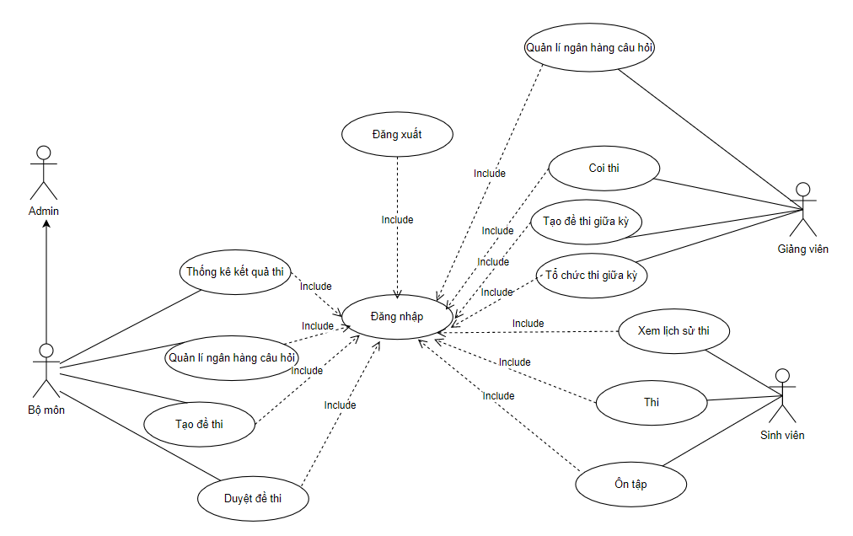

Hình 3.1. Sơ đồ usecase tổng quát

## Biểu đồ hoạt động

### Chức năng tạo đề thi cuối kỳ

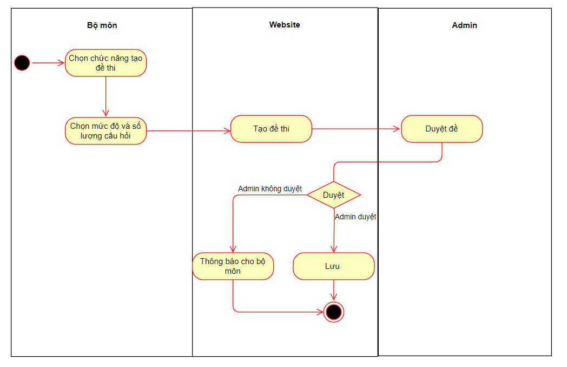

Hình 3.2. Sơ đồ chức năng tạo đề thi cuối kỳ

### Chức năng tổ chức thi cuối kỳ

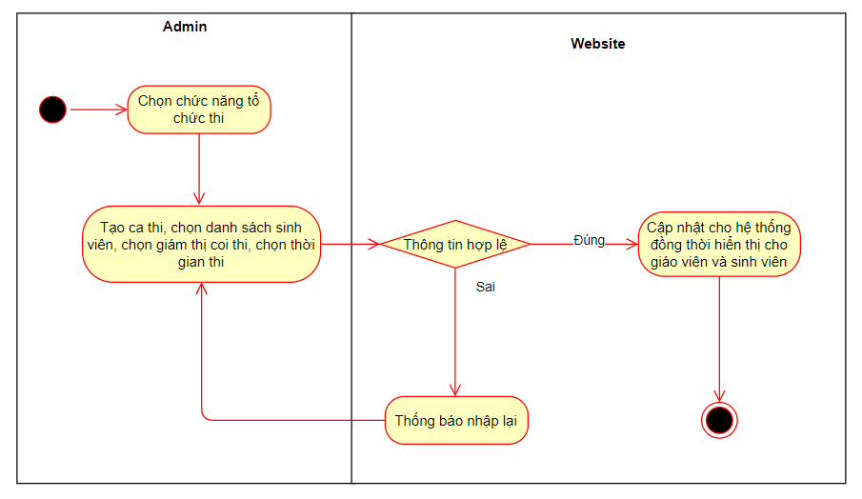

Hình 3.3. Sơ đồ chức năng tổ chức thi cuối kỳ

### Chức năng coi thi

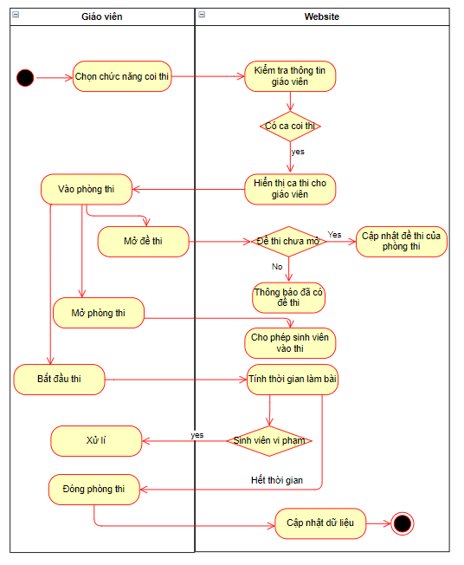

Hình 3.4. Sơ đồ chức năng coi thi

### Chức năng thi cuối kỳ

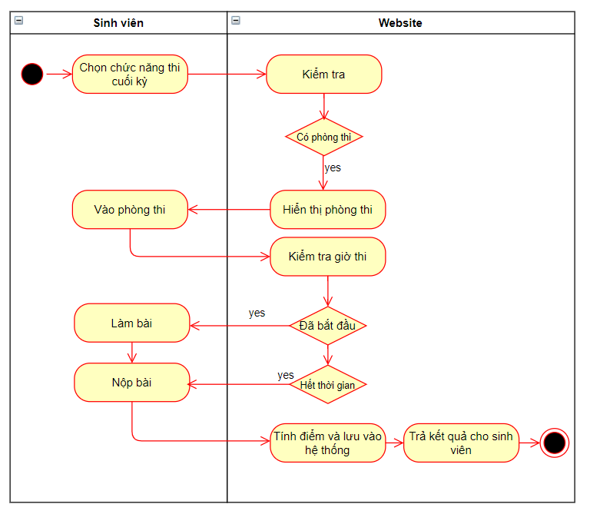

Hình 3.5. Sơ đồ chức năng thi cuối kỳ

### Chức năng tổ chức thi giữa kỳ

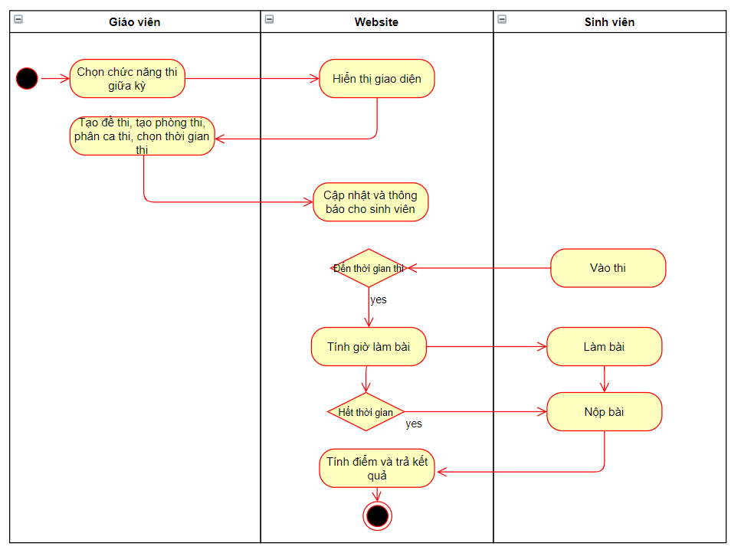

Hình 3.6. Sơ đồ chức năng tổ chức thi giữa kỳ

### Chức năng tạo đề ôn tập

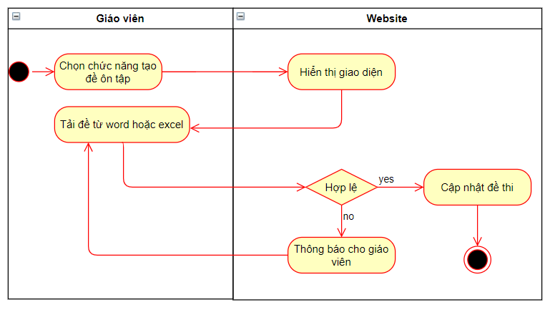

Hình 3.7. Sơ đồ chức năng tạo đề ôn tập

### Chức năng ôn tập

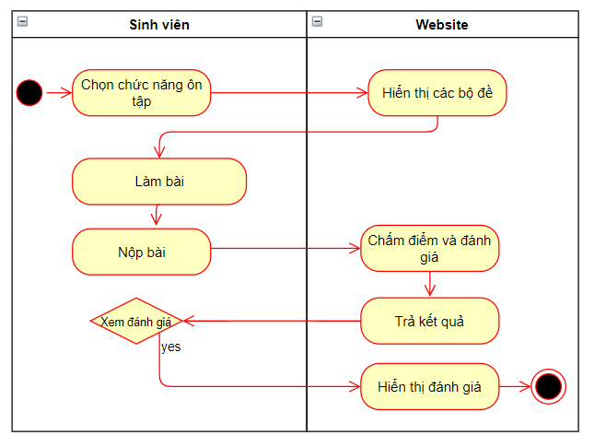

Hình 3.8. Sơ đồ chức năng ôn tập

### Chức năng quản lý ngân hàng câu hỏi

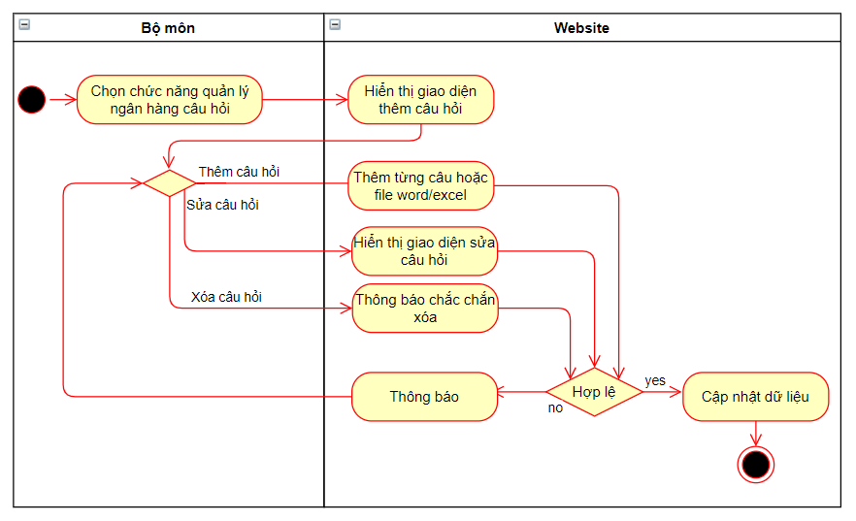

Hình 3.9. Sơ đồ chức năng quản lý ngân hàng câu hỏi

# **XÂY DỰNG CHƯƠNG TRÌNH**

# KẾT LUẬN

## Kết quả đạt được

Sau quá trình tìm hiểu và thực hiện, đề tài đã phần nào đáp ứng được những yêu cầu đã đặt ra ở mục tiêu đề ra:

* Xây dựng được website thi trắc nghiệm trực tuyến với các quy trình chính:
  + Quy trình soạn đề.
  + Quy trình tổ chức thi cuối kỳ.
  + Quy trình tổ chức thi giữa kỳ
  + Quy trình coi thi.
  + Quy trình ôn tập cho sinh viên.
* Hệ thống chạy ổn định với giao diện thân thiện, dễ sử dụng. Đồng thời website cũng thực hiện tốt trên các trình duyệt web phổ biến như hiện nay như: Chrome, Firefox, Opera.

## Nhược điểm

Do thời gian có hạn nên website có một vài tính năng chưa chạy ổn định.

Dữ liệu sinh viên lấy về còn khá ít, chỉ trong bộ môn công nghệ thông tin.

## Hướng phát triển

Từ những hạn chế trên, trong thời gian tới, nhóm sẽ bổ sung thêm dữ liệu, hoàn thiện các chức năng để có thể sử dụng vào thực tế.

# TÀI LIỆU THAM KHẢO

|  |  |
| --- | --- |
| [1] | [Online], https://monamedia.co/mvc-la-gi-ung-dung-cua-mo-hinh-mvc-trong-lap-trinh/. |
| [2] | [Online], "ASP.NET MVC", https://wikihoidap.org/asp-net-mvc-la-gi. |
| [3] | [Online], "Ajax", https://topdev.vn/blog/ajax-la-gi/. |
| [4] | Wikipedia, "C sharp", https://vi.wikipedia.org/wiki/C_Sharp. |
| [5] | Wikipedia, "Javascript", https://vi.wikipedia.org/wiki/JavaScript. |
| [6] | J. L. E. a. J. Labrecque, "Javascript", The JavaScript Workshop, 2019. |
| [7] | [Online], "WebAPI", https://topdev.vn/blog/api-la-gi/. |